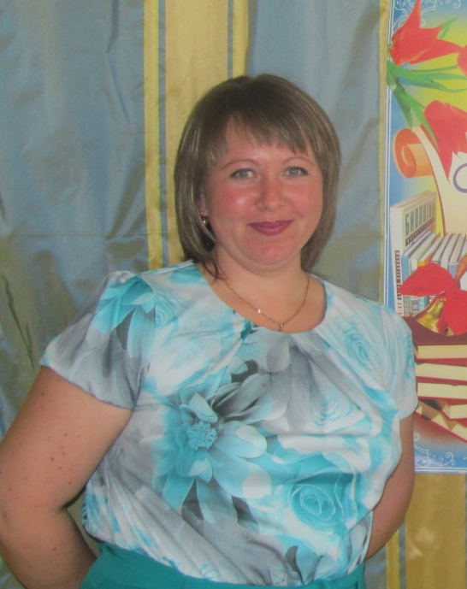

Ходаковская Мария Владимировна

Учитель 4"Б" класса

Образование - Высшее, в 2004 году закончила ИГПИ им. П.П. Ершова

Специальность по диплому - учитель начальных классов

Общий стаж работы – 4 года

Стаж работы по специальности – 3 года
Курсы - Организационные педагогические основы перехода на ФГОС в условиях вариативности начального общего образования, 2011г.

